DIニュース
医療品情報管理室作成 NO.66
2024年６月28日
1-1．新規院内採用医薬品
医薬品名 | 一般名 | 薬効など | 開始日
オスタバロ皮下注カートリッジ | アバロパラチド | 骨粗鬆症治療薬 | 6月3日
リベルサス錠7mg | セマグルチド | 2型糖尿病治療剤 | 6月18日

1-2．新規院外採用医薬品
医薬品名 | 一般名 | 薬効など | 開始日
リンヴォック錠15mg | ウパダシチニブ | JAK阻害剤 | ６月３日
エドルミズ錠50mg | アナモレリン酸塩 | 悪性腫瘍におけるがん悪液質 | 6月5日
アリドネパッチ27.5mg | ドネペジル | アルツハイマー型認知症治療剤 | 6月6日
マンジャロ皮下注10mg、12.5mg、15mg | チルゼパチド | ２型糖尿病治療剤 | 6月14日
レバミピド懸濁点眼液２％「参天」 | レバミピド | ドライアイ治療剤 | 6月25日
チモロールPF点眼液0.5%「日点」 | チモロール | 緑内障・高眼圧症治療剤 | 6月26日

２．院内採用薬変更
新規採用 | 旧製品 | 変更日
マキサカロシトール静注2.5μg「NIG」 | オキサロール注2.5μg | ６月３日
タダラフィル錠2.5mgZA「サワイ」 | タダラフィル錠2.5mgZA「サンド」 | ６月４日
亜鉛華10%単軟膏 | 亜鉛華軟膏 | 6月4日
グリクラジド錠20mg「トーワ」 | グリクラジド錠20mg「NP」 | 6月11日
ミカファンギン点滴静注用50mg「明治」 | ミカファンギン点滴静注用50mg「サワイ」 | 6月18日

３．院内採用中止医薬品
医薬品名 | 理由
プランルカスト錠112.5mg「AFP」 | 出荷調整
ウロカルン錠225mg | 出荷調整
レクタブル2mg注腸フォーム14回 | 期限切れ
アリクストラ皮下注2.5mg | 期限切れ
ガーダシル水性懸濁注シリンジ | 期限切れ
プラミペキソール塩酸塩0.5mg | 期限切れ
エミレース錠3mg | 期限切れ
ラゲブリオカプセル200mg | 処方頻度減少

４．医薬品安全対策情報No327（Drug Safety Update）
医療用医薬品使用上の注意改訂のご案内
詳細は下記のサイトを参照してください。
https://dsu-system.jp/dsu/web/viewer.html?file=/dsu/327/327.pdf

５．オスタバロ皮下注について
オスタバロ皮下注は骨粗鬆症の治療薬です。一般名はアバロパラチド、骨吸収を促す作用があります。
アバロパラチドはヒト副甲状腺ホルモン関連蛋白質（human Parathyroid hormone-related peptide：hPTHrP）の類縁体です。N末端から34個のアミノ酸配列を切り出し、さらに22番目以降に数ヶ所の改変を加えています。hPTHrPとはPTH様作用を示す141個のアミノ酸からなるタンパク質です。高カルシウム血症を引き起こす物質として知られています。一方でテリパラチドは遺伝子組み換えヒト副甲状腺ホルモン（hPTH）製剤です。活性があるN末端から34個のアミノ酸配列を切り取りそのまま製剤化しています。 PTH/PTHrP受容体には①RG型と②R⁰型があります。オスタバロはテリパラチドよりもRG型への親和性が高いのが特徴です。RG型の結合は骨形成に有利に働きます。シグナルの伝達が短時間であり、骨吸収よりも骨形成作用が強くなります。

商品名 | オスタバロ皮下注カートリッジ1.5mg | テリボン皮下注用56.5μg | テリボン皮下注28.2μgオートインジェクター
投与方法 | 1日1回 | 週に1回 | 週に2回
投与期間 | 18ヶ月 | 24ヶ月 | 24ヶ月
薬価 | ¥16,090/筒  ¥1,149/回 | ¥9,568/瓶 | ¥5,995/キット

オスタバロは自己注射の製剤です。フォルテオやテリボンオートインジェクターとの違いは電動式のデバイスである点です。インジェクターにカートリッジと針を取り付けて使用し、注射ボタンを押すと薬液が自動注入されます。操作手順は比較的シンプルです。（①カートリッジの取り付け（初回のみ） ②針の装着 ③注射ボタンを押す）ディスプレイに表示される手順にしたがって、操作を行うサポート機能も充実しています。服薬アドヒアランスと治療継続率の向上が期待できます。
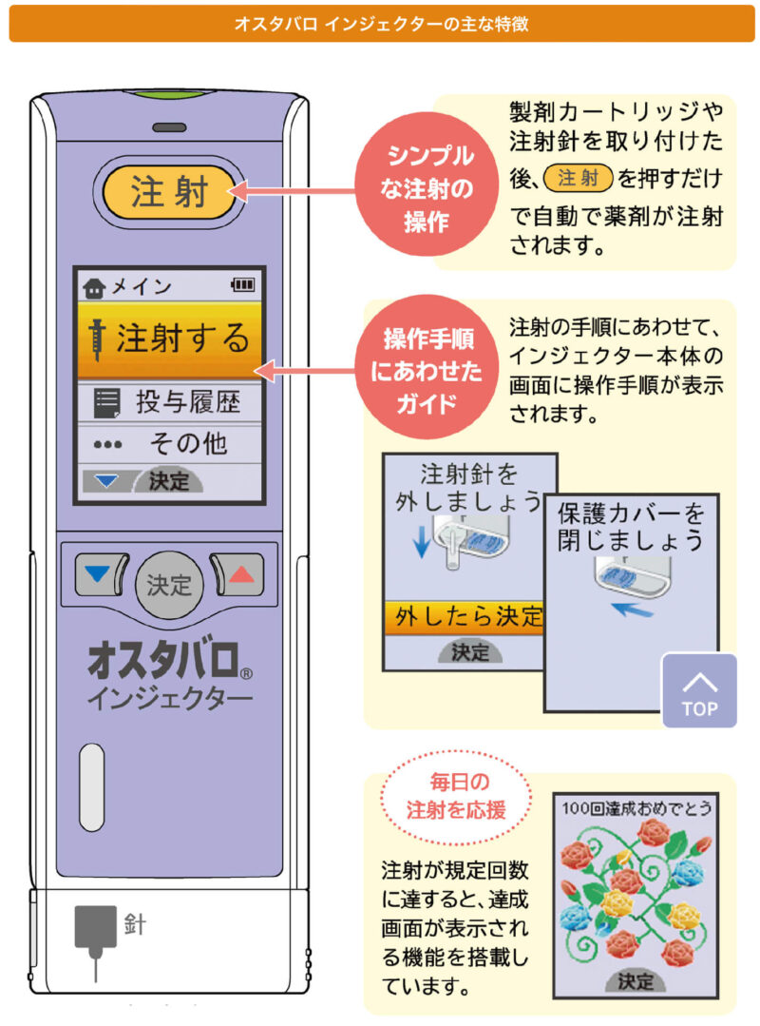
オスタバロナビ オスタバロ インジェクターとは？

ディスプレイを使った治療・管理のサポートが充実しています。以下のように投与履歴（日・月表示）、累計回数を表示できます。また室温に放置すると、アラームで警告する機能もあります。
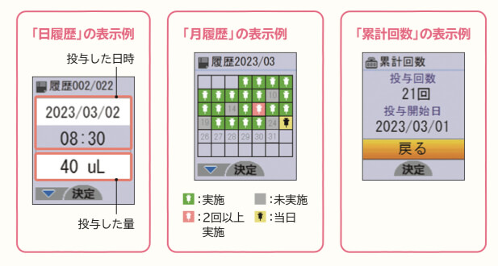オスタバロインジェクター 自己注射手順ガイドより

